Козлова Екатерина Николаевна, дата защиты 07.02.2017г.

- Тема диссертации: «Лапароскопические нервосберегающие радикальные гистерэктомии при раке шейки матки. Непосредственные и ближайшие результаты» по специальности - 14.01.12 – онкология
При проведении тайного голосования диссертационный совет в количестве 22 человек, 22 доктора наук по специальности 14.01.12 – онкология, участвовавших в заседании из 28 человека, входящих в состав совета, проголосовали: за – 22, против - нет, недействительных бюллетеней – нет

.

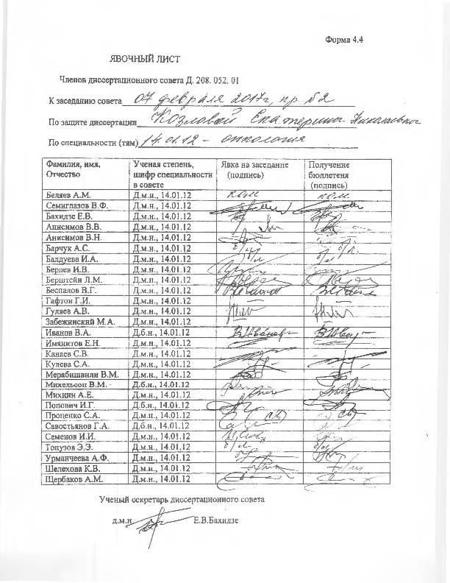

ЗАКЛЮЧЕНИЕ ДИССЕРТАЦИОННОГО СОВЕТА Д 208.052.01 НА БАЗЕ ФЕДЕРАЛЬНОГО ГОСУДАРСТВЕННОГО БЮДЖЕТНОГО УЧРЕЖДЕНИЯ «НАУЧНО-ИССЛЕДОВАТЕЛЬСКИЙ ИНСТИТУТ ОНКОЛОГИИ ИМЕНИ Н.Н. ПЕТРОВА» МИНЗДРАВА РОССИИ ПО ДИССЕРТАЦИИ НА СОИСКАНИЕ УЧЕНОЙ СТЕПЕНИ КАНДИДАТА МЕДИЦИНСКИХ НАУК КОЗЛОВОЙ ЕКАТЕРИНЫ НИКОЛАЕВНЫ
Аттестационное дело №
Решение диссертационного совета от 07.02.2017, пр. № 2

О присуждении Козловой Екатерине Николаевне, гражданке РФ, ученой степени кандидата медицинских наук.
Диссертация «Лапароскопические нервосберегающие радикальные гистерэктомии при раке шейки матки. Непосредственные и ближайшие результаты» по специальности: 14.01.12 – онкология (медицинские науки), принята к защите 06.12.2016., протокол № 32 диссертационным советом Д 208.052.01 на базе федерального государственного бюджетного учреждения «Научно-исследовательский институт онкологии имени Н.Н. Петрова» Министерства Здравоохранения Российской Федерации (197758, Санкт-Петербург, Песочный, ул. Ленинградская, д. 68. Приказ № 105/нк от 11.04.2012 г.)
Козлова Екатерина Николаевна дата рождения 03.04.1987 г., в 2012 году окончила Военно-медицинскую Академию имени С.М. Кирова, факультет подготовки и усовершенствования гражданских врачей. В 2014 году окончила клиническую ординатуру по специальности «Акушерство и гинекология» на базе ФГБОУ ВО «СЗГМУ им. И.И. Мечникова» Министерства Здравоохранения Российской Федерации. С 2014 года является очным аспирантом научного отделения онкогинекологии на базе федерального государственного бюджетного учреждения «Научно-исследовательский институт онкологии имени Н.Н. Петрова» Министерства Здравоохранения Российской Федерации.
Диссертация выполнена в научном отделении онкогинекологии федерального государственного бюджетного учреждения «Научно-исследовательский институт онкологии имени Н.Н. Петрова» Министерства Здравоохранения Российской Федерации.
Научный руководитель:
- Доктор медицинских наук, профессор Игорь Викторович Берлев, заведующий научным отделением - ведущий научный сотрудник научного отделения онкогинекологии федерального государственного бюджетного учреждения «Научно-исследовательский институт онкологии имени Н.Н. Петрова» Министерства Здравоохранения Российской Федерации.

Официальные оппоненты:
- Доктор медицинских наук, Ольга Валерьевна Новикова, ведущий научный сотрудник гинекологического отделения Отдела опухолей репродуктивных и мочевыводящих органов Московского научно-исследовательского онкологического института им. П.А. Герцена – филиал ФГБУ «НМИРЦ» МЗ РФ;
- Доктор медицинских наук, профессор, Сергей Янович Максимов, заведующий отделением онкогинекологии ГБУЗ «Санкт-Петербургского клинического научно-практического центра специализированных видов медицинской помощи (онкологический)»
Дали положительные отзывы на диссертацию.
Ведущая организация: федеральное государственное бюджетное учреждение "Российский научный центр радиологии и хирургических технологий" Министерства Здравоохранения Российской Федерации – в своем положительном заключении, подписанном доктором медицинских наук, профессором, руководителем отделения радиохирургической гинекологии Винокуровым Владимиром Леонидовичем, дала положительный отзыв на диссертацию и указала, что по совокупности критериев работа полностью соответствует п. 9 Положения о порядке присуждения ученых степеней, утвержденного Постановлением Правительства РФ № 842 от 24.09.2013, предъявляемым к диссертациям на соискание ученой степени кандидата наук, а соискатель заслуживает присуждения искомой степени по специальностям: 14.01.12 – онкология (медицинские науки).
На автореферат поступил один отзыв от:
- Кандидата медицинских наук, Михайлюк Галины Ивановны, заведующей гинекологическим отделением государственного бюджетного учреждения здравоохранения Ленинградского областного онкологического диспансера.
Отзыв положительный, не содержит критических замечаний.
Выбор официальных оппонентов обусловлен тем, что они являются ведущими специалистами по теме представленной диссертации и дали свое согласие, а ведущей организации – тем, что она является ведущей научной организацией в области онкологии.
Соискатель имеет 10 опубликованных работ по теме диссертации, в том числе работ, опубликованных в рецензируемых журналах – 4.
Основные работы:
- Берлев И.В., Ульрих Е.А., Королькова Е.Н., Ибрагимов З.Н., Кашина Н.О., Михайлюк Г.И., Хаджимба А.В., Урманчеева А.Ф. Опыт выполнения лапароскопических нервосберегающих радикальных гистерэктомий в лечении рака шейки матки: обзор и первые результаты. //Вопросы онкологии. – 2015. – Т. 61, № 3. – С. 393-400. В работе представлены первые результаты в лечении больных ранними стадиями рака шейки матки с использованием малоинвазивной хирургии. Личный вклад автора 80%.
- Берлев И.В., Ульрих Е.А., Ибрагимов З.Н., Гусейнов К.Д., Городнова Т.В., Королькова Е.Н., Трифанов Ю.Н., Некрасова Е.А., Сапаров А.Б., Хаджимба А.В., Микая Н.А., Урманчеева А.Ф. Индоцианин зеленый (ICG) в детекции сигнальных лимфатических узлов при раке эндометрия и шейки матки. //Вопросы онкологии. – 2015. – Т. 61, № 3. – С. 471-476. В работе показано преимущество использования детекции сигнальных лимфатических узлов в лечении больных раком эндометрия и шейки матки. Личный вклад автора 50%.
- Ульрих Е.А., Берлев И.В., Урманчеева А.Ф., Вербитская Е.А., Микая Н.А., Михайлов А.В., Ильин А.Б., Гамзатова З.Н., Королькова Е.Н., Юнкевич Ю.В., Артемьева А.С. Персонализация в лечении рака шейки матки во время беременности. //Вопросы онкологии. – 2015. – Т. 61, № 3. – С.486-493. Изучен индивидуальный подход в лечении рака шейки матки во время беременности. Личный вклад автора 30%.
- Берлев И.В, Ульрих Е.А., Некрасова Е.А., Сидорук А.А,. Козлова Е.Н., Гусейнов К.Д,. Бондарев Н.Э, Сапаров А.Б., Ибрагимов З.Н., Трифанов Ю.Н., Микая Н.А., Урманчеева А.Ф. Эндовидеохирургия (минимальная инвазивная хирургия) в лечении злокачественных опухолей женских половых органов: 5-летний опыт клиники ФГБУ «НИИ онкологии им. Н.Н. Петрова» МЗ РФ. //Вопросы онкологии. – 2016. – Т. 62, № 2. – С.196-206. В работе доказана эффективность эндовидеохирургии и сопоставимые результаты безрецидивной выживаемости в лечении злокачественных опухолей женских половых органов. Личный вклад автора 80%.
Диссертационный совет отмечает, что проведенное автором исследование, касающееся анализа непосредственных и отдаленных результатов лапароскопических нервосберегающих радикальных гистерэктомий, позволило разработать алгоритм и методику малоинвазивного хирургического лечения больных ранними стадиями рака шейки матки.
В диссертационной работе:
- доказано, что применение лапароскопических нервосберегающих радикальных гистерэктомий в лечении рака шейки матки ранних стадий не ухудшает безрецидивную выживаемость больных;
- доказано, что использование минимально-инвазивного доступа в хирургическом лечении больных раком шейки матки, позволяет снизить частоту интра- и послеоперационных осложнений, улучшить функциональные результаты, и как следствие, качество жизни у больных раком шейки матки;
- установлено, что лапароскопическая нервосберегающая радикальная гистерэктомия является адекватным методом хирургического лечения раннего рака шейки матки;
- сформулированы показания к выполнению лапароскопической нервосберегающей радикальной гистерэктомии: ранние стадии рака шейки матки T1a2; T1b1-T2a1 при размерах опухоли менее 2 см.
Значение полученных аспирантом результатов исследования для практики подтверждается тем, что на основании сделанных автором исследований доказана сопоставимость непосредственных и ближайших результатов операций у больных ранними стадиями рака шейки матки при выполнении лапароскопической нервосберегающей радикальной гистерэктомии по сравнению с традиционной радикальной гистерэктомией, выполненной лапаротомным доступом. Продемонстрированы преимущества лапароскопической нервосберегающей радикальной гистерэктомии в течении интраоперационного и послеоперационного периода, качества жизни больных.
Результаты работы внедрены и используются в практической и научно-исследовательской работе федерального государственного бюджетного учреждения «Научно-исследовательского института онкологии имени Н.Н. Петрова» Минздрава России
Оценка достоверности результатов исследования выявила, что
- идея базируется на анализе литературных данных российских и зарубежных источников о роли малоинвазивного лечения у больных ранними стадиями рака шейки матки;
- при сравнении авторских данных и данных, полученных ранее по рассматриваемой тематике, подтверждены сопоставимые результаты безрецидивной выживаемости, показателей интра- и послеоперационного периода, а так же качества жизни исследуемых больных;
- автором разработана индивидуальная карта больной с ранней стадией рака шейки матки, создана статистическая база в программе SPSS 11.0. Произведен статистический расчет мощности исследования при разработке дизайна проспективного когортного исследования с включением группы контроля. Группы больных раком шейки матки рандомизированы на 2 группы. Комплексный системный анализ и оценка полученных данных проводились с использованием параметрических и непараметрических (критерий Стьюдента, Хи-квадрат) методов описательной статистики. Обработка и представление полученных материалов выполнялось с использованием программ «MS Office Exel 2007», «Statistica for Windows 8.0.550».
Личный вклад аспиранта состоит во включенном участии на всех этапах: диссертантом лично составлен обзор литературы, охватывающий современные представления о роли малоинвазивной хирургии в лечении ранних стадий рака шейки матки; автор самостоятельно провел сбор и анализ жалоб обследуемых, анамнестических данных, провел циклы адъювантной терапии. Аспирант курировал больных в течение всего времени наблюдения, участвовал в проведении всех лабораторных и инструментальных исследований. Результаты исследований зафиксированы в индивидуальных картах больных, которые были разработаны лично автором. Статистическая обработка и анализ полученных данных выполнены автором самостоятельно. Аспирант принимал участие во всех оперативных вмешательствах. Аспирантом самостоятельно и в соавторстве подготовлено ряд публикаций по результатам проведенного исследования и самостоятельно написан текст диссертации и автореферата.
Диссертация охватывает основные вопросы поставленной научной задачи и соответствует критерию внутреннего единства, что подтверждается наличием плана исследования, основной идейной линии, четкостью формулировки и взаимосвязью выводов.
Диссертационным советом сделан вывод о том, что диссертация Козловой Екатерины Николаевны «Лапароскопические нервосберегающие радикальные гистерэктомии при раке шейки матки. Непосредственные и ближайшие результаты» представляет собой научно-квалификационную работу, в которой осуществлено решение важной научно-практической задачи - определения эффективности лапароскопической нервосберегающей радикальной гистерэктомии в лечении больных раком шейки матки. Практическая и теоретическая значимость настоящего диссертационного исследования, его научная новизна, возможность практического использования его результатов и выводов соответствует критериям, установленным п. 9 Положения о порядке присуждения ученых степеней, утвержденного Постановлением Правительства РФ № 842 от 24.09.2013 (с изменениями от 21.04.2016 г. №335), предъявляемым к диссертациям на соискание ученой степени кандидата наук, и принял решение присудить Козловой Екатерине Николаевне ученую степень кандидата медицинских наук по специальности 14.01.12 – онкология.
При проведении тайного голосования диссертационный совет в количестве - 22 человек, из них - 22 докторов наук по специальности 14.01.12 – онкология (медицинские науки), из 28 человек, входящих в состав совета проголосовали за - 22; против - нет; недействительных бюллетеней – нет.

Председатель диссертационного совета,
доктор медицинских наук, профессор Беляев А. М.
Ученый секретарь диссертационного совета,
доктор медицинских наук Бахидзе Е. В.

07.02.2017г.

